ОТЧЕТ
по посещению литературно-исторической композиции «Остался в памяти вечный след войны: подвигу братьев Игнатовых посвящается…»

12 октября кадеты посетили клуб выходного дня «Бриз» в центральной библиотеке им. А.С. Пушкина, где побывали на интересном мероприятии. Председатель клуба, ведущая мероприятия Дубковская Елена Витальевна рассказала кадетам о защитниках Краснодара и всей Кубани в Годы Великой Отечественной Войны. Ребята узнали о жизни и борьбе партизанского отряда. О подвиге героев советского союза, Евгения и Геннадия Игнатовых.
Воевали они в партизанском отряде «Батя», которым командовал их отец П.К. Игнатов. Взорвав вражеский поезд с отборными частями, который двигался в сторону Новороссийска, они пожертвовали своей жизнью.
В марте 1943 года партизанам Игнатовым было посмертно присвоено звание Героев Советского Союза. Об их подвиге поведал их отец, писатель П.К. Игнатов, в своих книгах «Братья-герои», «Записки партизана» и др. Их имена живут в названиях улиц, кораблей, поездов, школ и библиотек.
На 22-м километре шоссе от Краснодара стоит скромный памятник с двумя фотографиями и звездой. На обелиске написано: «Здесь 10 октября 1942 года пали смертью храбрых братья Игнатовы Евгений и Гений».
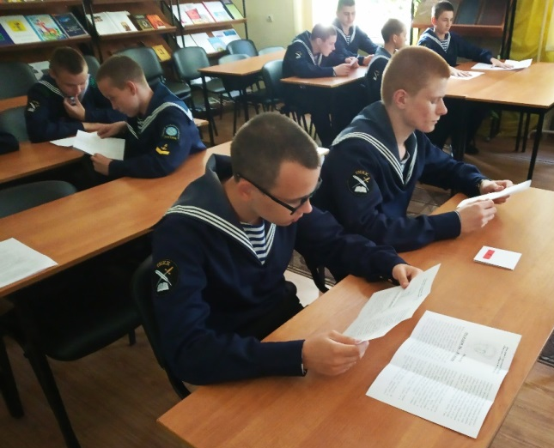
Так же на мероприятии прозвучали отрывки из произведений В.А. Домбровского и П.К. Игнатова, посвященные подвигам Игнатовых, были показаны кадры документальной хроники того времени. Кадеты отметили и поговорили о том, что важно знать историю родного края, помнить о подвигах героев Великой Отечественной Войны.
В завершении мероприятия был показан фильм о братьях Игнатовых и фото

Воспитатель 11 учебной группы Кононенко А.А

